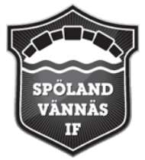

**Välkommen till spölandscupen!**

* **Datum: 17 augusti**
* **Plats: Vännäs, samling vid planen där vi normalt har träning**
* **Samling: SVIF Vit 10:00, SVIF Svart 11:00**
* **Spelschema & lagfördelning nedan**
* **Övrig info:**



**// Ledarna P-15**